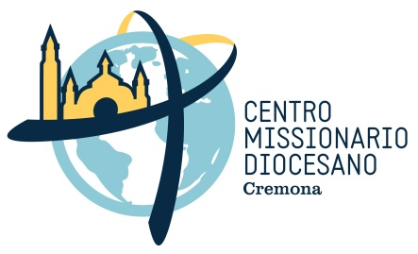

*Cremona, 1 Dicembre 2015*

Gentili Confratelli,

da undici anni i sacerdoti della nostra diocesi sono impegnati ad alimentare un fondo dal quale attingere quanto serve annualmente per sostenere un sacerdote, in forza di una richiesta accorata pervenuta al nostro Vescovo da parte del Vescovo della Santissima Trinità di Almata (Kazakhstan) – ora si tratta dell’argentino don Eduardo Stefani, che opera a 500 km dalla città sede della diocesi.

Si propone nuovamente alla nostra attenzione questa richiesta in ragione delle ristrettezze economiche del fondo. L’imminenza delle festività natalizie potrebbe essere un momento adatto per un gesto di solidarietà tra chiese sorelle e tra presbiteri.

È chiaro che il contributo rimane qualcosa di libero e corrispondente alle possibilità reali di ognuno di noi presbiteri.

Chi di noi decidesse di contribuire può farlo direttamente presso l’ufficio ragioneria della Curia oppure attraverso un bonifico bancario intestato a:

*Diocesi di Cremona*

*IBAN IT23A0350011405000000001080*

*UBI Banco di Brescia*

*causale: Centro Missionario Diocesano, sostegno a don Eduardo.*

Ringraziando anticipatamente quanti potranno e vorranno contribuire porgo distinti saluti.

***Don Maurizio Ghilardi***

*CMD Cremona*